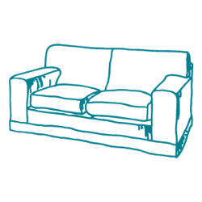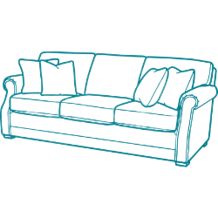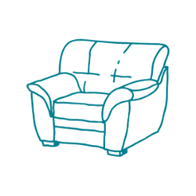
Диван прямой не Диван прямой не Кресло 15-25
Раскладывающийся Раскладывающийся
120 см 20-30 руб 180 см 30-40 руб

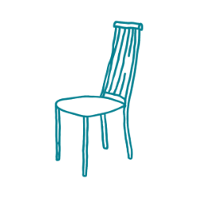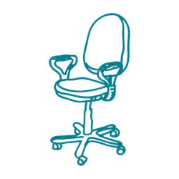
Стул 7-10 руб Стул офисный Ковер-ковролин
10-15 руб 3-10 руб м/к

ИП: Пилюшин Евгений Юрьевич
Унп: 192354409

